|  |
| --- |
| PERIGORD Noir - Région MONTIGNAC |

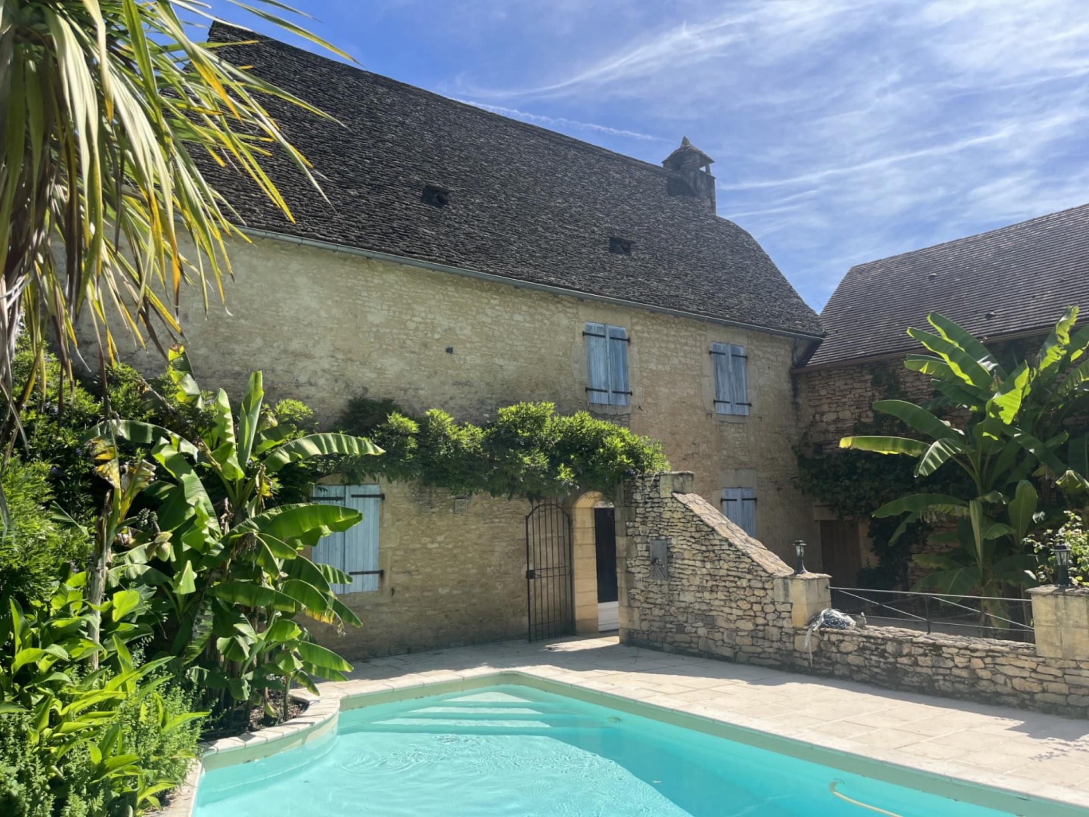

Réf: MP113700

449 000 € honoraires inclus à la charge de l'acheteur.

Propriété de caractère avec piscine dans la Vallée Vézère à 5 minutes de Montignac. Belle maison couverte de lauzes avec une grande pièce de vie, dépendance. Jardin d'environ 1850 m².

|  |  |  |  |  |  |  |
| --- | --- | --- | --- | --- | --- | --- |
| |  |  | | --- | --- | | IMG_5361 | IMG_8068 | | IMG_8069 | IMG_5357 | | IMG_8073 | IMG_8088 | |

|  |  |  |  |  |  |  |
| --- | --- | --- | --- | --- | --- | --- |
| |  |  |  | | --- | --- | --- | | Caractéristiques: | | | | * Type: Maison Ancienne * Piscine * Mitoyenneté: Aucune | * Etat: Bon * Surf. hab: 165 m² * Terrain: 1 851 m² * Séjour: 62 m² * Terrasse: 30 m² * Hameau / Village * Exposition: Sud Ouest | * 3 chambres * 1 s.d.b * 7 pièces * Cuisine: Américaine Ouverte * Chauffage: Géothermique | |

|  |  |  |  |  |
| --- | --- | --- | --- | --- |
| |  |  | | --- | --- | | Détails complémentaires: | | | Situation du bien:   * Hameau calme.   Rez de chaussée:   * Chambre de 20 m² avec dressing. * Cuisine ouverte de 12 m². * Pièce à vivre de 62 m² ( cuisine comprise ) avec cantou, évier pierre et potager. * Salon de 25 m² avec cheminée et souillarde en pierre. * Salle de bains avec douche italienne et baignoire / wc. * Terrasse terrasse côté piscine et auvent bois sur l'arrière.   1er étage:   * 2 Chambres de 20 m² chacune. * Grenier aménageable avec hourdis béton. * Palier de 16 m².   Dépendances:   * Gîte à rénover de 40 m² ( 2 x 20 m² ) dans l'extrémité de la grange. * Grange d'environ 50 m² au sol. * Local technique dans la grange avec chaufferie et remise.   DPE:   * Consommation énergétique en énergie primaire 154,00 KWHep/m²an | DPE (suite):   * Emission de gaz à effet de serre 4,00 Kgco2/m²an * Date de réalisation DPE 16/05/2022   Chauffage:   * Géothermie récent.   Equipements divers:   * Tout à l'égout privé au hameau avec redevance de 300 €/an.   Fenêtres:   * Double vitrage aluminium.   Services:   * Ville la plus proche : Montignac à 5 minutes * Aéroport 45 mn aéroport de Nespouls. * Autoroute 15 mn. * Calme * Commerces 5 minutes * Ecole 5 minutes * Gare à 15 minutes. * Gîtes * Hôpital Sarlat 30 mn * Ruisseau, Rivière ou Etang La Vézère n'est pas loin. * Plain-pied   Terrain:   * Cour avec piscine. * Jardin de l'autre côté du petit chemin. | |

|  |  |  |  |  |  |  |  |  |
| --- | --- | --- | --- | --- | --- | --- | --- | --- |
| |  |  | | --- | --- | | Consommations énergétiques: | | |  |  | | **154 KWHep/m² an** | **4 Kg CO2/m² an** | | **Classe DPE - C** | **Classe GES - A** | |

**Agent responsable du dossier**: Monsieur Ludovic MONS

E-mail: mperigord@wanadoo.fr

Mobile: 0672150964

Les informations sont données à titre informatif et non contractuel.